Средняя группа
Лексическая тема: Неделя ПДД
Формирование элементарных математических представлений
-Впереди дорожные знаки. Давайте посмотрим на них. Какие фигуры они вам напоминают?
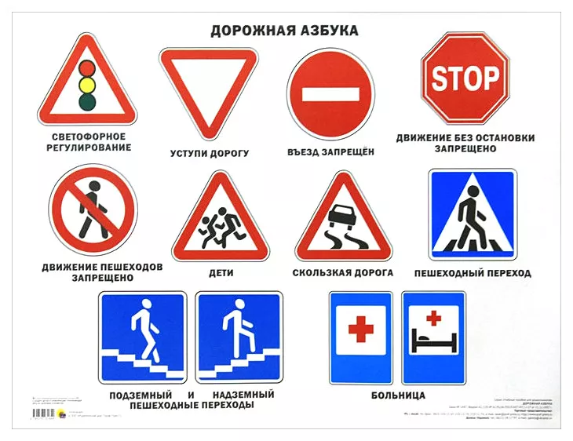
-А что обозначают сигналы светофора?
-Смотрите, тут же сразу два светофора. Чем же они отличаются?
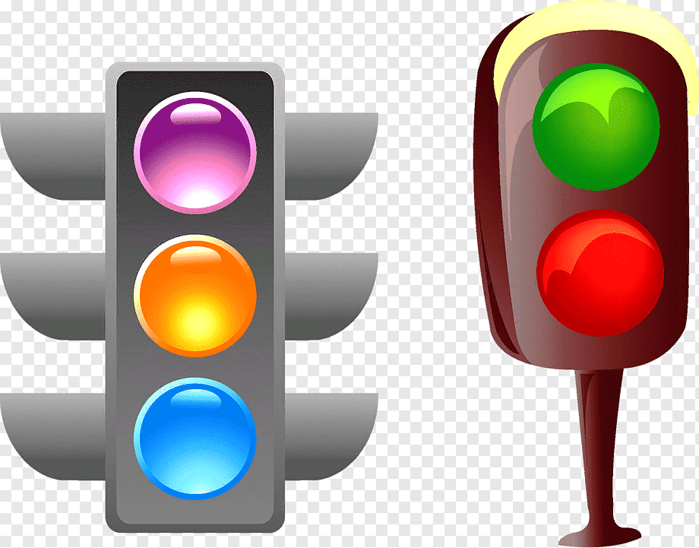
Физкультминутка:
Едем, едем на машине (движение рулем)
Нажимаем на педаль (ногу согнуть в колене, вытянуть)
Газ включаем, выключаем (рычаг повернуть к себе, от себя)
Смотрим пристально мы в даль (ладонь ко лбу)
Дворники считают капли
Вправо, влево – чистота! («дворники»)
Волосы ерошит ветер (пальцами взъерошить волосы)
Мы шоферы хоть куда! (большой палец правой руки вверх)
(дети садятся)
-Три вершины тут видны, Три угла, три стороны, - Ну, пожалуй, и довольно! - Что ты видишь? - ... (Треугольник)
-Нет углов у меня, И похож на блюдце я, На тарелку и на крышку, На кольцо, на колесо. Кто же я такой, друзья? (Круг)
-Не овал я и не круг, Треугольнику я друг, Прямоугольнику я брат, Ведь зовут меня... (Квадрат)

